화면정의서

Team Name : 푸쉬하면 땡겨조 (2조)
Project Name : COFFEECREW
Reference App : 컴포즈커피 App

목차

1. 회원
1 - 1. 메인 ........................................................................................................................................................... 3
1 - 2. 로그인 ...................................................................................................................................................... 4
1 - 3. 회원가입 ................................................................................................................................................. 6
1 - 4. 회원정보 수정 ...................................................................................................................................... 8
1 - 5. 아이디/비밀번호 찾기 ...................................................................................................................... 10

2. 상품
2 - 1. 전체상품 ................................................................................................................................................ 12
2 - 2. 상세 페이지 .......................................................................................................................................... 14

3. 주문
3 - 1. 주문내역 ................................................................................................................................................ 16
3 - 2. 주문상세 ................................................................................................................................................ 18
3 - 3. 결제하기 ................................................................................................................................................ 20
3 - 4. 장바구니 ................................................................................................................................................ 22

사용자화면정의서 |  | 프로젝트명 | COFFEECREW
 |  | 작성부서/팀 | 2조
화면번호 | 1-1 | 작 성 자 | 김하은 | 작 성 일 | 2024-01-30
1-1. 회원 [메인]
업무시스템 | 메인 | 화면명 | MemberMain
업무기능 | 메인 | 관련 TABLE | (-)
단위시스템 | 회원 메인 | 관련 TABLE | (-)
1. 화면
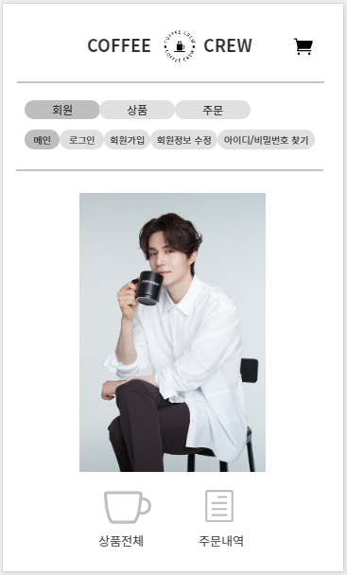
2. 처리 개요
- 상품전체 화면, 주문내역 화면, 장바구니 화면으로 이동할 수 있다.
3. 업무 흐름
1. 상품전체 버튼 클릭 시 상품전체 화면으로 이동
2. 주문내역 버튼 클릭 시 주문내역 화면으로 이동
3. 장바구니 버튼 클릭 시 장바구니 화면으로 이동

사용자화면정의서 |  | 프로젝트명 | COFFEECREW
 |  | 작성부서/팀 | 2조
화면번호 | 1-2 | 작 성 자 | 김하은 | 작 성 일 | 2024-01-30
1-2. 회원 [로그인]
업무시스템 |  | 로그인 | 화면명 | MemberLogin
업무기능 |  | 로그인 | 관련 TABLE | Member
단위시스템 |  | 회원 로그인 | 관련 TABLE
1. 화면
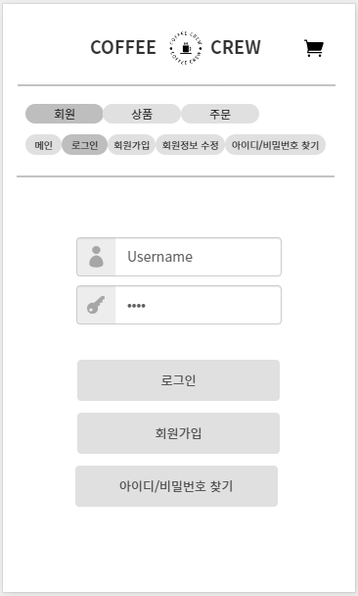
2. 처리 개요
- 가입된 회원 정보로 로그인할 수 있다.
3. 화면 입/출력 정보일람
번호 | I/O | 한글명 | 영문명 |  | 자료형태
1 | I | 아이디 | id |  | VARCHAR2
2 | I | 비밀번호 | pw |  | VARCHAR2
4. 업무 흐름
- 로그인 버튼 클릭 시 “로그인되었습니다” msg 보여주기, 메인 화면으로 이동
- 회원가입 버튼 클릭 시 회원가입 화면으로 이동
- 아이디/비밀번호 찾기 버튼 클릭 시 아이디/비밀번호 찾기 화면으로 이동

사용자화면정의서 |  | 프로젝트명 | COFFEECREW
 |  | 작성부서/팀 | 2조
화면번호 | 1-3 | 작 성 자 | 김하은 | 작 성 일 | 2024-01-30
1-3. 회원 [회원가입]
업무시스템 |  | 회원가입 | 화면명 | MemberJoin
업무기능 |  | 회원가입 | 관련 TABLE | Member
단위시스템 |  | 회원 등록 | 관련 TABLE
1. 화면
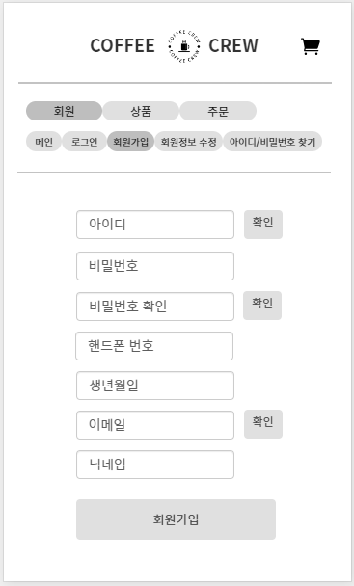
2. 처리 개요
- 필요한 정보를 입력하고 회원으로 가입할 수 있다.
3. 화면 입/출력 정보일람
번호 | I/O | 한글명 | 영문명 |  | 자료형태
1 | I | 아이디 | id |  | VARCHAR2
2 | I | 비밀번호 | pw |  | VARCHAR2
3 | I | 비밀번호 확인 | pwcheck |  | VARCHAR2
4 | I | 핸드폰 번호 | phone |  | VARCHAR2
5 | I | 생년월일 | birthdate |  | VARCHAR2
6 | I | 이메일 | email |  | VARCHAR2
7 | I | 닉네임 | nickname |  | VARCHAR2
4. 업무 흐름
1. 아이디 중복 체크
- 중복될 경우 “존재하는 아이디입니다” msg 보여주기
- 중복되지 않을 경우 “사용 가능한 아이디입니다” msg 보여주기
2. 비밀번호 일치 체크
- 일치하지 않을 경우 “비밀번호가 일치하지 않습니다” msg 보여주기
- 일치할 경우 “비밀번호가 일치합니다” msg 보여주기
3. 이메일 중복 체크
- 중복될 경우 “존재하는 이메일입니다” msg 보여주기
- 중복되지 않을 경우 “사용 가능한 이메일입니다” msg 보여주기
4. 회원가입 버튼 클릭 시 로그인 화면으로 이동

사용자화면정의서 |  | 프로젝트명 | COFFECREW
 |  | 작성부서/팀 | 2조
화면번호 | 1-3 | 작 성 자 | 이승빈 | 작 성 일 | 2024-01-30
1-4. 회원 [회원정보 수정]
업무시스템 |  | 회원정보 수정 | 화면명 | MemberInfo
업무기능 |  | 회원정보 수정 | 관련 TABLE | Member
단위시스템 |  | 회원정보 수정 | 관련 TABLE
1.1 화면
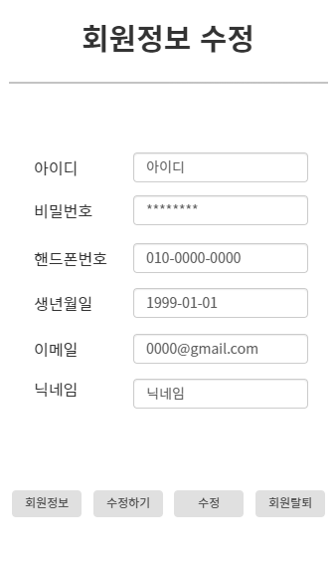
1.2 처리 개요
- 로그인한 회원의 정보를 수정할 수 있다.
1.3 화면 입/출력 정보일람
번호 | I/O | 한글명 | 영문명 |  | 자료형태
1 | I/O | 아이디 | id |  | VARCHAR2
2 | I/O | 비밀번호 | pw |  | VARCHAR2
3 | I/O | 핸드폰번호 | phone |  | VARCHAR2
4 | I/O | 생년월일 | birthdate |  | DATE
5 | I/O | 이메일 | email |  | VARCHAR2
6 | I/O | 닉네임 | nickname |  | VARCHAR2
1.4 업무 흐름
- 아이디는 수정 불가
- 비밀번호 수정
- 로그인한 회원의 비밀번호 TextField 비활성화
- [수정하기] 버튼 클릭시 수정 가능한 상태로 비밀번호 TextField 활성화
- 새로운 비밀번호 입력 후 [수정] 버튼 클릭
- 핸드폰번호 수정
- 기존 로그인한 회원의 정보가 입력된 상태로 TextField 활성화
- [수정하기] 버튼 클릭하여 새로운 값 입력 후 [수정] 버튼 클릭
- 생년월일 수정
- 기존 로그인한 회원의 정보가 입력된 상태로 TextField 활성화
- [수정하기] 버튼 클릭하여 새로운 값 입력 후 [수정] 버튼 클릭
- 이메일 수정
- 기존 로그인한 회원의 정보가 입력된 상태로 TextField 활성화
- [수정하기] 버튼 클릭하여 새로운 값 입력 후 [수정] 버튼 클릭
- 닉네임 수정
- 기존 로그인한 회원의 정보가 입력된 상태로 TextField 활성화
- [수정하기] 버튼 클릭하여 새로운 값 입력 후 [수정] 버튼 클릭
- 회원탈퇴
- [회원탈퇴] 버튼 클릭 시 회원탈퇴 완료, “탈퇴가 완료되었습니다” 팝업 알림

사용자화면정의서 |  | 프로젝트명 | COFFECREW
 |  | 작성부서/팀 | 2조
화면번호 | 1-5 | 작 성 자 | 이승빈 | 작 성 일 | 2024-01-30
1-5. 회원 [아이디/비밀번호찾기]
업무시스템 |  | 아이디/비밀번호찾기 | 화면명 | MemberFind
업무기능 |  | 아이디/비밀번호찾기 | 관련 TABLE | Member
단위시스템 |  | 아이디/비밀번호찾기 | 관련 TABLE
1. 화면
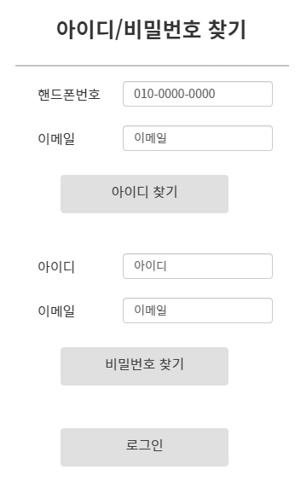
2. 처리 개요
- 로그인하지 않은 회원들에 대해 이메일 및 핸드폰번호 입력하여 아이디/비밀번호 찾기
3. 화면 입/출력 정보일람
번호 | I/O | 한글명 | 영문명 |  | 자료형태
1 | I | 핸드폰번호 | phone |  | VARCHAR2
2 | I | 이메일 | email |  | VARCHAR2
3 | I | 아이디 | id |  | VARCHAR2
4 | I | 이메일 | email |  | VARCHAR2
4. 업무 흐름
- 아이디 중복 체크
- 아이디 찾기
- 핸드폰번호, 이메일 입력
- 핸드폰번호, 이메일이 기존 회원정보와 일치 여부 확인(유효성 체크)
- [아이디 찾기] 버튼 클릭 시 동일할 경우 “회원님의 아이디는 ~~입니다” 알림 팝업
동일하지 않은 경우 “잘못 입력하셨습니다” 알림 팝업
- 비밀번호 찾기
- 아이디, 이메일 입력
- 아이디, 이메일이 기존 회원정보와 일치 여부 확인(유효성 체크)
- [비밀번호 찾기] 버튼 클릭 시 동일할 경우 “회원님의 비밀번호는 ~~입니다” 알림
팝업
동일하지 않은 경우 “잘못 입력하셨습니다” 알림 팝업
- [로그인] 버튼 클릭시 로그인 화면으로 이동

사용자화면정의서 |  | 프로젝트명 | COFFECREW
 |  | 작성부서/팀 | 2조
화면번호 | 2-1 | 작 성 자 | 송성빈 | 작 성 일 | 2024-01-30
2-1. 상품 [전체 상품]
업무시스템 |  | 전체 상품 | 화면명 | ProductList
업무기능 |  | 전체 상품 리스트 | 관련 TABLE | Product
단위시스템 |  | 상품 상세 페이지 이동 | 관련 TABLE
1. 화면
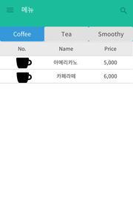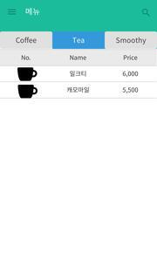
2. 처리 개요
- 상품의 기본 정보가 카테고리 별로 출력된다.
3. 화면 입/출력 정보일람
번호 | I/O | 한글명 | 영문명 |  | 자료형태
1 | O | 상품 번호 | p_no |  | NUMBER
2 | O | 상품 이름 | p_name |  | VARCHAR2
3 | O | 상품 가격 | p_price |  | NUMBER
4 | O | 상품 이미지 | p_image |  | VARCHAR2
4. 업무 흐름
- 카테고리 클릭 시 다른 상품 카테고리로 전환
- 상품 클릭 시 상품 상세 페이지로 전환

사용자화면정의서 |  | 프로젝트명 | COFFECREW
 |  | 작성부서/팀 | 2조
화면번호 | 2-2 | 작 성 자 | 송성빈 | 작 성 일 | 2024-01-30
2-2. 상품 [상세 페이지]
업무시스템 |  | 상세 페이지 | 화면명 | ProductDetail
업무기능 |  | 상세 페이지 | 관련 TABLE | Product, Cart
단위시스템 |  | 장바구니 | 관련 TABLE
1. 화면
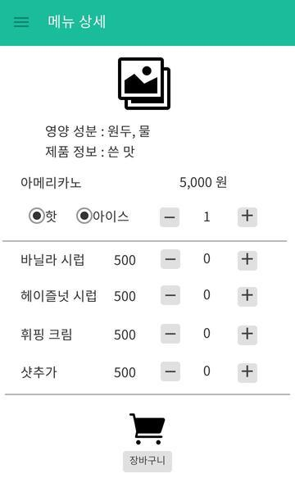
2. 처리 개요
- 상품 상세 페이지 옵션 선택 후 장바구니 화면으로 전환
3. 화면 입/출력 정보일람
번호 | I/O | 한글명 | 영문명 |  | 자료형태
1 | O | 상품 번호 | p_no |  | NUMBER
2 | I/O | 상품 이름 | p_name |  | VARCHAR2
3 | O | 상품 가격 | p_price |  | NUMBER
4 | O | 상품 이미지 | p_image |  | VARCHAR2
5 | I/O | 상품 수량 | oi_qty |  | NUMBER
4. 업무 흐름
- 상품 옵션 선택 구현
- 옵션 선택 후 최종 가격 수정
- 장바구니 클릭시 장바구니 화면으로 전환

사용자화면정의서 |  | 프로젝트명 | COFFEECREW
 |  | 작성부서/팀 | 2조
화면번호 | 3-1 | 작 성 자 | 장유진 | 작 성 일 | 2024-01-30
3-1. 주문 [주문내역]
업무시스템 |  | 주문내역 | 화면명 | OrderHistory
업무기능 |  | 주문내역 확인 | 관련 TABLE | Order, Member, Product
단위시스템 |  | 주문 | 관련 TABLE
1. 화면
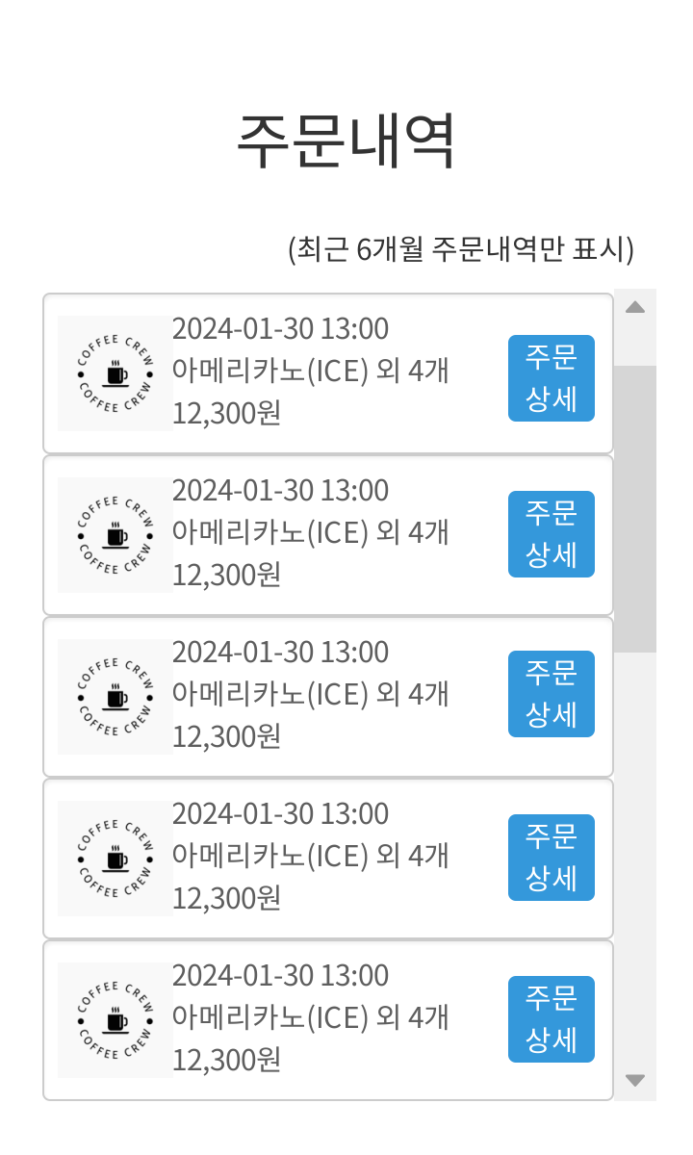
2. 처리 개요
- 최근 주문 내역 리스트 확인 및 주문 상세 내역 화면으로 이동
3. 화면 입/출력 정보일람
번호 | I/O | 한글명 | 영문명 |  | 자료형태
1 | O | 주문시간 | o_date |  | DATE
2 | O | 주문명 | o_name |  | VARCHAR2
3 | O | 주문금액 | o_total_price |  | VARCHAR2
4. 업무 흐름
- 최근 주문 내역 리스트 출력
- 리스트 각 항목에 배치된 주문상세 버튼을 눌러 주문 상세 내역 화면으로 이동

사용자화면정의서 |  | 프로젝트명 | COFFEECREW
 |  | 작성부서/팀 | 2조
화면번호 | 3-2 | 작 성 자 | 원주하 | 작 성 일 | 2024-01-30
3-2. 주문 [주문 상세]
업무시스템 |  | 주문 상세 | 화면명 | OrderDetail
업무기능 |  | 주문 상세 내역 확인 | 관련 TABLE | Order
단위시스템 |  | 주문 상세 | 관련 TABLE
1. 화면
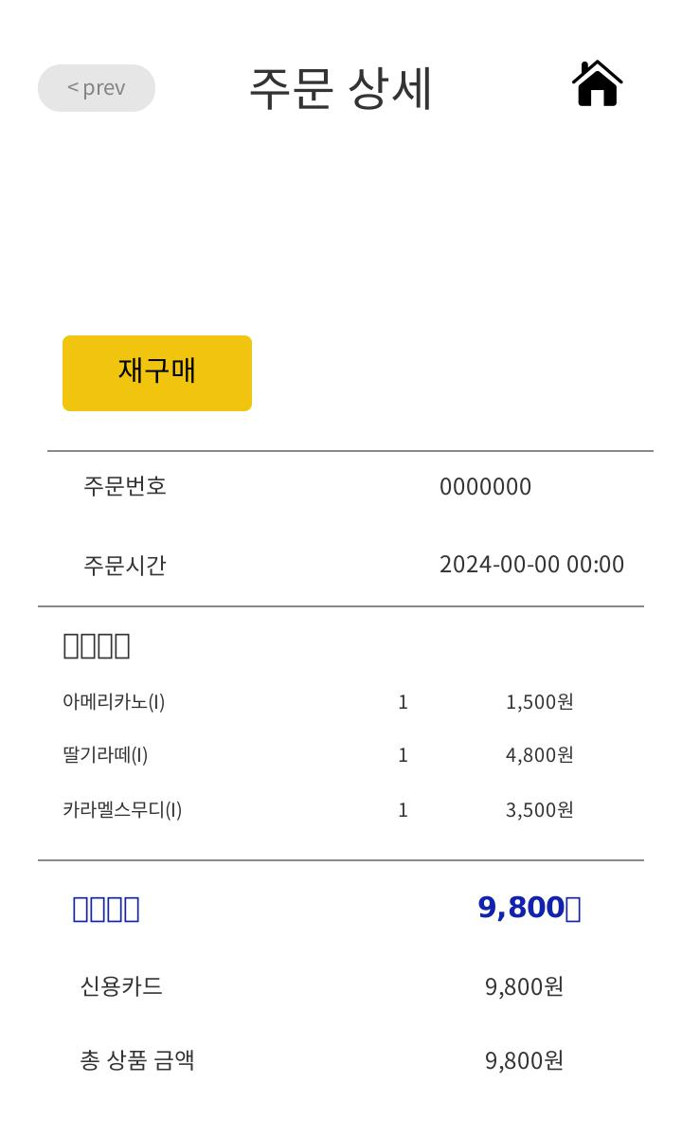
2. 처리 개요
- 완료한 주문 건에 대한 상세내역을 확인할 수 있다
3. 화면 입/출력 정보일람
번호 | I/O | 한글명 | 영문명 |  | 자료형태
1 | O | 주문 번호 | o_no |  | NUMBER(10)
2 | O | 주문 시간 | o_date |  | DATE
3 | O | 상품 이름 | p_name |  | VARCHAR2(100)
4 | O | 상품 수량 | oi_qty |  | NUMBER(10)
5 | O | 상품 금액 | p_price |  | NUMBER(10)
6 | O | 총 결제 금액 | o_total_price |  | NUMBER(10)
7 | O | 결제 방식 | o_pay_mtd |  | VARCHAR2(100)
4. 업무 흐름
1. 하나의 주문 건 관련 정보를 상세하게 안내(주문번호,주문시간,주문내역,결제금액,결제방식, 총 상품 금액)
2. 재구매 클릭 시 해당 주문 건의 결제페이지로 이동
3. 홈 버튼 클릭 시 메인페이지로 이동

사용자화면정의서 |  | 프로젝트명 | COFFEECREW
 |  | 작성부서/팀 | 2조
화면번호 | 3-3 | 작 성 자 | 장유진 | 작 성 일 | 2024-01-30
3-3. 주문 [결제하기]
업무시스템 |  | 결제하기 | 화면명 | OrderPayment
업무기능 |  | 결제하기 | 관련 TABLE | Order, OrderItem, Product, Cart
단위시스템 |  | 주문 | 관련 TABLE
1. 화면
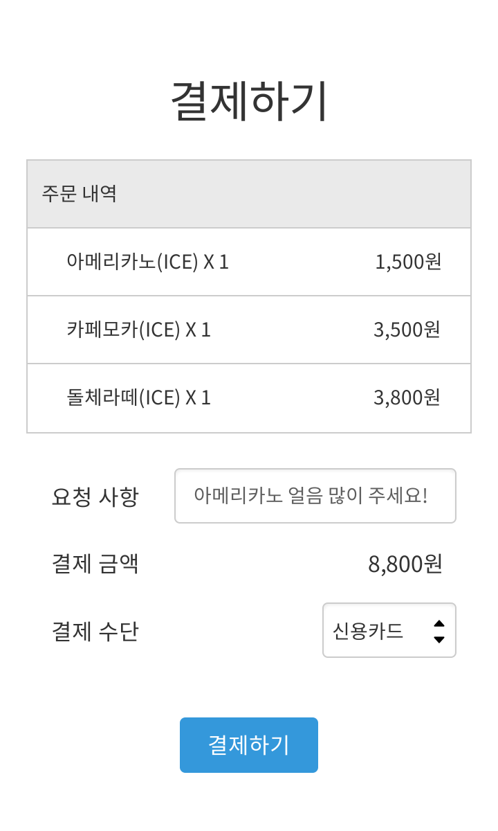
2. 처리 개요
- 주문할 상품 내역 확인 및 결제
3. 화면 입/출력 정보일람
번호 | I/O | 한글명 | 영문명 |  | 자료형태
1 | O | 상품명 | p_name |  | VARCHAR2
2 | O | 상품수량 | oi_qty |  | NUMBER
3 | O | 상품별금액 | oi_price |  | NUMBER
4 | I | 요청사항 | o_request |  | VARCHAR2
5 | O | 총결제금액 | o_total_price |  | NUMBER
6 | I | 결제수단 | o_pay_mtd |  | VARCHAR2
4. 업무 흐름
- 주문할 상품의 내역(메뉴, 수량, 금액) 확인
- 주문 시 요청 사항 기입
- 결제할 총 금액 확인
- 결제 수단 선택
- 결제하기 버튼을 눌러 주문 완료

사용자화면정의서 |  | 프로젝트명 | COFFEECREW
 |  | 작성부서/팀 | 2조
화면번호 | 3-4 | 작 성 자 | 원주하 | 작 성 일 | 2024-01-30
3-4. 주문 [장바구니]
업무시스템 |  | 장바구니 | 화면명 | CartList
업무기능 |  | 장바구니 상품 리스트 확인 | 관련 TABLE | Cart
단위시스템 |  | 장바구니에 상품 추가 | 관련 TABLE
1. 화면
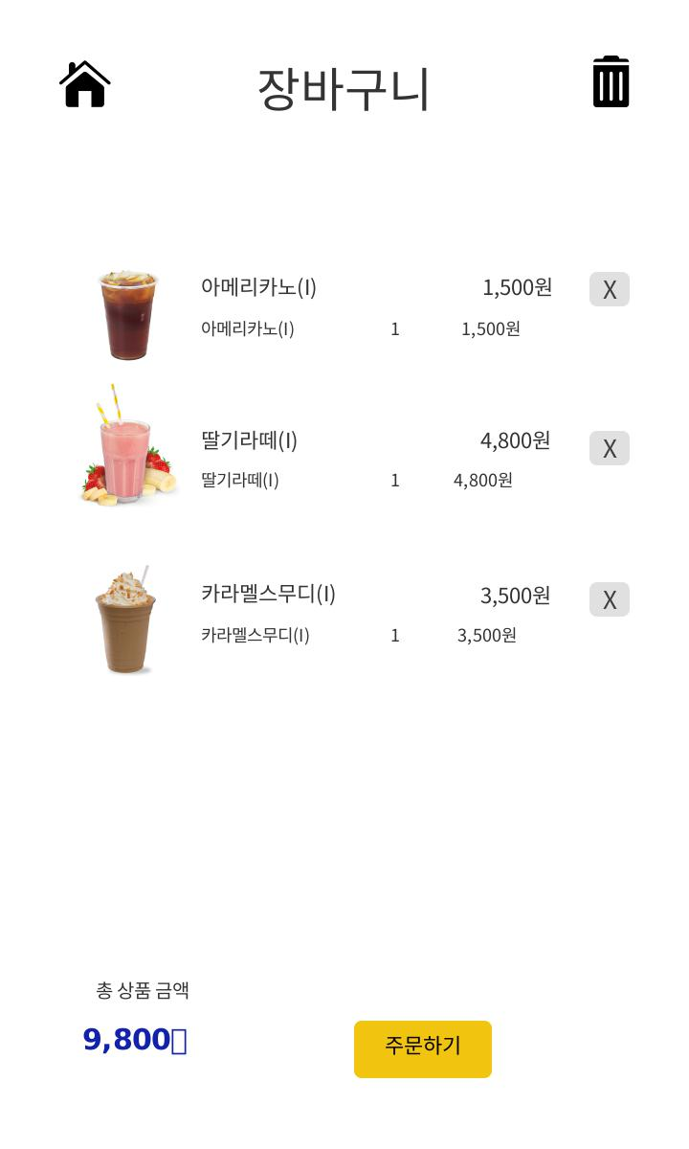
2. 처리 개요
- 장바구니에 담은 상품 리스트 확인 가능
3. 화면 입/출력 정보일람
번호 | I/O | 한글명 | 영문명 |  | 자료형태
1 | O | 상품 이름 | p_name |  | VARCHAR2(100)
2 | O | 상품 이미지 | p_image |  | VARCHAR2(100)
3 | O | 상품 수량 | c_qty |  | NUMBER(10)
4 | O | 상품 금액 | p_price |  | NUMBER(10)
5 | O | 총 상품 금액 | o_total_price |  | NUMBER(10)
4. 업무 흐름
1. 상품 리스트
- 장바구니에 담은 상품 정보 출력
- 상품 리스트 옆의 삭제 버튼 클릭 시 주문 삭제 가능
2. 총 상품 금액 안내
3. 주문하기
- 주문하기 클릭 시 해당 주문건의 결제하기 페이지로 이동
4. 홈 버튼 클릭 시 메인페이지로 이동
5. 휴지통 버튼 클릭 시 장바구니 리스트 전체 삭제

